ГОСТ 25912.4-91

УДК 691.328-41:006.354 Группа Ж33

ГОСУДАРСТВЕННЫЙ СТАНДАРТ СОЮЗА ССР

АРМАТУРНЫЕ И МОНТАЖНО-СТЫКОВЫЕ
ИЗДЕЛИЯ ЖЕЛЕЗОБЕТОННЫХ ПЛИТ ДЛЯ
АЭРОДРОМНЫХ ПОКРЫТИЙ

Конструкция

Structure fittings and mounting products
of reinforced concrete slabs for aerodrome pavement.
Structure
ОКП 58 6711
Дата введения 01.01.92

Настоящий стандарт распространяется на арматурные и монтажно-стыковые изделия предварительно напряженных железобетонных плит ПАГ, предназначенных для устройства сборных аэродромных покрытий, — ПАГ-14 по ГОСТ 25912.1, ПАГ-18 по ГОСТ 25912.2 и ПАГ-20 по ГОСТ 25912.3 и устанавливает конструкцию указанных арматурных и монтажно-стыковых изделий.
1. Форма и размеры арматурных изделий должны соответствовать приведенным на черт. 1, монтажно-стыковых изделий — на черт. 2.
2. Спецификация и выборка арматурной стали на арматурные и монтажно-стыковые изделия приведены в табл. 1 и 2.
3. Монтажно-стыковые изделия следует изготовлять из арматурной стали класса А-1 марок Ст3пс и Ст3сп. Для плит, предназначенных для применения в районах с расчетной температурой наиболее холодной пятидневки (СНиП 2.01.01) ниже минус 40°С, а также для плит, погрузочно-разгрузочные работы с которыми или монтаж их возможны при температуре ниже минус 40°С, применение стали марки Ст3пс не допускается. Марку арматурной стали оговаривают в заказе плит.
Для монтажно-стыковых изделий М2а, М2б, М4а и М4б следует применять стальную полосу общего назначения нормальной точности прокатки по ГОСТ 103 из стали Ст3пс5—1, свариваемой. Полоса должна удовлетворять требованиям ГОСТ 535.
4. Соединения стержней — по ГОСТ 14098.
5. В сетках должны быть сварены все пересечения стержней.
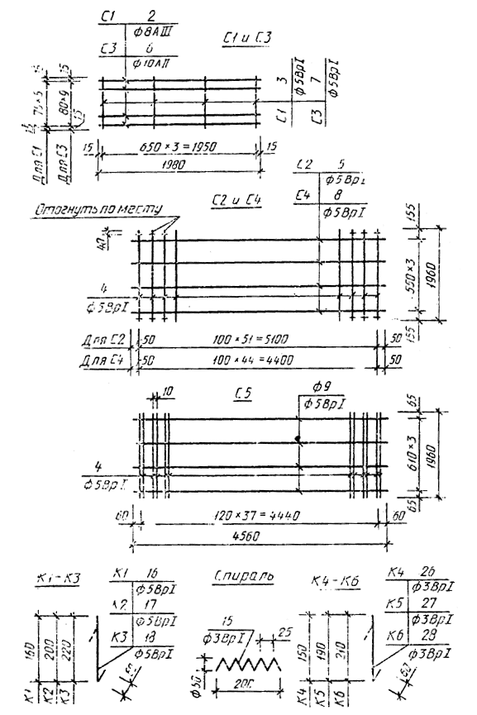
Черт. 1
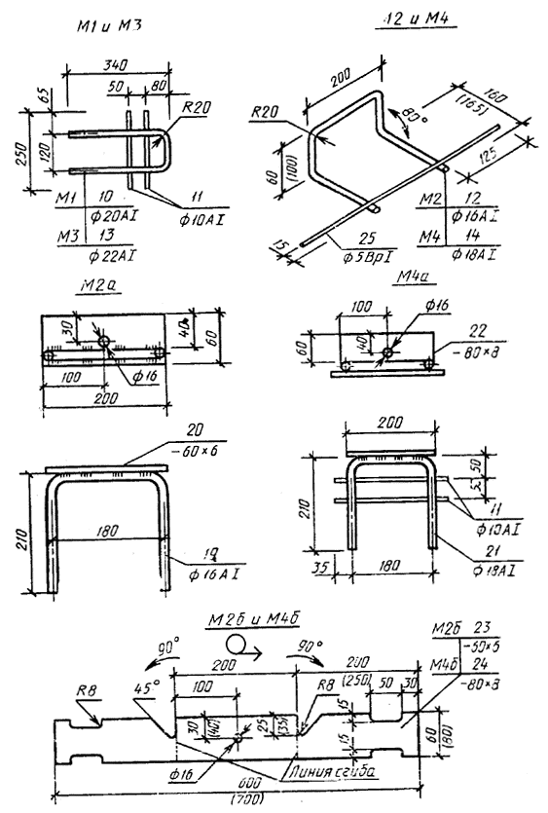
В скобках указаны размеры для М4 и М4б
Черт. 2

Таблица 1
Марка | Пози | Сече | Длина, |  | Общая | Выборка стали на изделие
изделия | ция | ние | м | Число | длина, м | Сечение | Длина, м | Масса, кг
 | 2 | ∅8АIII | 1980 | 6 | 11,88 | ∅8АIII | 11,88 | 4,70
С1 | 3 | ∅5ВрI | 405 | 4 | 1,62 | ∅5ВрI | 1,62 | 0,23
 |  |  |  |  |  |  | Итого: | 4,93
 | 4 |  | 1960 | 52 | 101,92 | 05ВрI |  | 17,67
С2 | 5 | ∅5ВрI | 5200 | 4 | 20,80
 | 6 | ∅10АII | 1980 | 10 | 19,80 | ∅10АII | 19,80 | 12,22
С3 | 7 | ∅5ВрI | 750 | 4 | 3,00 | ∅5ВрI | 3,00 | 0,43
 |  |  |  |  |  |  | Итого: | 12,65
 | 8 |  | 4500 | 4 | 18,00 | ∅5ВрI | 106,20 | 15,29
C4 | 4 | ∅5ВрI | 1960 | 45 | 88,0
 | 4 |  | 1960 | 76 | 148,96 | ∅5ВрI | 167,20 | 24,08
C5 | 9 | ∅5ВрI | 4560 | 4 | 18,24
Спираль | 15 | ∅3ВрI | 1250 | 1 | 1,25 | ∅3ВрI | 1,25 | 0,065
К1 | 16 |  | 220 |  | 0,22 | ∅5ВрI | 0,22 | 0,032
К2 | 17 | ∅5ВрI | 260 |  | 0,26 | ∅5ВрI | 0,26 | 0,037
К3 | 18 |  | 280 | 1 | 0,28 | ∅5ВрI | 0,28 | 0,040
К4 | 26 |  | 210 |  | 0,21 | ∅3ВрI | 0,21 | 0,011
К5 | 27 | ∅3ВрI | 250 |  | 0,25 | ∅3ВрI | 0,25 | 0,013
К6 | 28 |  | 270 |  | 0,27 | ∅3ВрI | 0,27 | 0,014

Примечания:
1. В арматурной сетке С3 допускается замена стержней поз. 6 10∅10АII на 15∅8АII или 15∅8АIII с шагом стержней в сетке 50 мм.
2. При применении в сетках арматурной стали класса Ат-IIIС ее диаметр, длину и расход стали следует принимать одинаковыми с арматурной сталью класса А-III.

Таблица 2
Марка | Пози | Сече | Длина, |  | Общая | Выборка стали на изделие
изделия | ция | ние | мм | Число | длина, м | Сечение | Длина, м | Масса, кг
 | 10 | ∅20АI | 800 | 1 | 0,80 | ∅20АI | 0,80 | 1,98
М1 | 11 | ∅10АI | 250 | 2 | 0,50 | ∅10АI | 0,50 | 0,31
 |  |  |  |  |  |  | Итого: | 1,91
 | 12 | ∅16АI | 640 | 1 | 0,64 | ∅16АI | 0,64 | 1,01
М2 | 25 | ∅5ВрI | 450 | 1 | 0,45 | ∅5ВрI | 0,45 | 0,065
 |  |  |  |  |  | Итого: |  | 1,08
 | 13 | ∅22АI | 800 | 1 | 0,80 | ∅22АI | 0,80 | 2,38
М3 | 11 | ∅10АI | 250 | 2 | 0,50 | ∅10АI | 0,50 | 0,31
 |  |  |  |  |  |  | Итого: | 2,69
 | 14 | ∅18АI | 730 | 1 | 0,73 | ∅18АI | 0,73 | 1,46
М4 | 25 | ∅5ВрI | 450 | 1 | 0,45 | ∅5ВрI | 0,45 | 0,07
 |  |  |  |  |  |  | Итого: | 1,53
 | 19 | ∅16АI | 600 |  | 0,60 | ∅16АI | 0,60 | 0,95
М2а | 20 | ⎯60×6 | 200 | 1 | 0,20 | ⎯60×6 | 0,20 | 0,57
 |  |  |  |  |  |  | Итого: | 1,52
 | 11 | ∅10АI | 250 | 2 | 0,50 | ∅10АI | 0,50 | 0,31
 | 21 | ∅18АI | 600 |  | 0,60 | ∅18АI | 0,60 | 1,20
М4а | 22 | ⎯80×8 | 200 | 1 | 0,20 | ⎯80×8 | 0,20 | 1,00
 |  |  |  |  |  |  | Итого: | 2,51
М2б | 23 | ⎯60×6 | 600 | 1 | 0,60 | ⎯60×6 | 0,60 | 1,70
М4б | 24 | ⎯80×8 | 700 | 1 | 0,70 | ⎯80×8 | 0,70 | 3,52

Примечание. Допускается изготовление стыковых изделий М2 на М4 без поз. 25, если применяемый способ крепления этих изделий в форме обеспечивает их проектное положение в плите.
6. Технические требования, правила приемки и методы контроля арматурных и монтажно-стыковых изделий — по ГОСТ 25912.0.
7. Применение арматурных и монтажно-стыковых изделий в плитах ПАГ — по ГОСТ 25912.1-ГОСТ 25912.3.

ИНФОРМАЦИОННЫЕ ДАННЫЕ

1. РАЗРАБОТАН И ВНЕСЕН Министерством обороны СССР

разработчики
Б. И. Демин, канд. техн. наук (руководитель темы); В. А. Долинченко, канд. техн. наук; Н. Б. Васильев, канд. техн. наук; В.А.Кульчицкий, канд.техн.наук; К. Д. Жуков; Л.Б. Пчелкина; В. М. Скубко

2 УТВЕРЖДЕН И ВВЕДЕН В ДЕЙСТВИЕ Постановлением Государственного строительного комитета СССР от 12.03.91 № 8

3. ВЗАМЕН ГОСТ 25912.3-83

4. ССЫЛОЧНЫЕ НОРМАТИВНО-ТЕХНИЧЕСКИЕ ДОКУМЕНТЫ

Обозначение НТД, на который дана ссылка | Номер пункта
ГОСТ 103-76 | 3
ГОСТ 535-88 | 3
ГОСТ 14098-85 | 4
ГОСТ 25912.0-91 | 6
ГОСТ 25912.1-91 | Вводная часть; 7
ГОСТ 25912.2-91 | Вводная часть; 7
ГОСТ 25912.3-91 | Вводная часть; 7
СНиП 2.01.01-82 | 3

